1，女护士鞋技术参数要求
序号 | 技术要求 | 女护士鞋
1 | 鞋样图 | 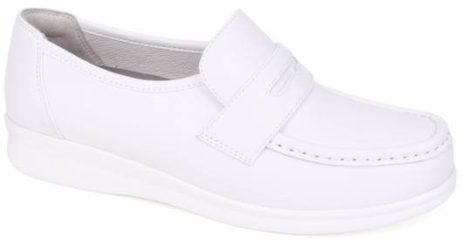
2 | 颜色和跟高要求 | 白色，跟高：3.5-4.5cm
3 | 尺码要求 | 220mm-260mm/34#—42#
4 | 面料要求 | 白色头层牛皮，厚度：1.12mm或以上
5 | 鞋垫要求 | 1.具有足弓承托功能鞋垫，符合人体力学，分散压力  2.材料为环保PU料  3.面料:小BK网布，表面激光孔  4.底料:PU  5.后跟黄色PORON鞋垫
6 | 内里要求 | - 猪皮内里厚度0.7-0.9mm，  - 撕力：纵向≥2.0KG，横向≥2.0KG  - 拉力：纵向≥3.5KG，横向≥3.5KG  - 延伸率：纵向≥7%，横向≥15%  - 耐麿：50000次不破面  - 色牢度：干测4级以上（50次）  - 3.5级以上汗液测试  - 耐黄变：4级以上
7 | 鞋底 | - 耐寒防滑PU底,抗静电。  - 100KΩ≤测试结果≤1000MΩ  - 环保无毒  - 密度g/cm3：0.58-0.6  - 耐磨，DIN150以下  - 止滑kg：干测0.5以上，湿测0.4以上  - 耐黄变：4级或以上
8 | 鞋样要求 | 1.强化后跟杯，提高走路时的稳定性  2.专业护足鞋垫：  a）人体工学设计，全面承托，舒缓疲劳，减少劳损  b）选用高技术透气PU，防菌、吸湿、透气、吸震  c）横足弓承托，减轻足部受压  3.针对扁平足、拇指外翻、足部疲劳和后跟痛有不同的设计
9 | 舒适度要求 | - 选用头层牛皮，透气，柔软，舒适  - 高回弹PU大底，轻盈，耐磨，防滑，吸震

2，男护士鞋技术参数要求
1 | 鞋样图 | 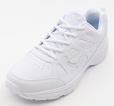
2 | 颜色和跟高要求 | 白色，跟高：2.5-3cm
3 | 尺码要求 | 240mm-280mm/38#—46#
4 | 面料要求 | 白色透气超纤，环保无毒
5 | 鞋垫要求 | 1.具有足弓承托功能鞋垫，符合人体力学，分散压力  2.材料为环保PU料  3.面料：汗带布+PU膜，表面激光孔  4.底料本体：PU+后跟配蓝色PORON
6 | 内里要求 | - 白色透气网布，厚度0.75mm，  - 撕力：纵向≥2.0KG，横向≥2.0KG  - 拉力：纵向≥3.5KG，横向≥3.5KG  - 延伸率：纵向≥7%，横向≥15%  - 耐麿：50000次不破面  - 色牢度：干测4级以上（50次）  - 3.5级以上汗液测试  - 耐黄变：4级以上
7 | 鞋底 | - 超轻IP+橡胶底片  - 环保无毒  - 密度g/cm3：1.1-1.2  - 耐磨，磨痕长度≤14  - 止滑kg：干测0.85以上，湿测0.8以上  - 耐黄变：4级或以上
8 | 鞋样要求 | 1.强化后跟杯，提高走路时的稳定性  2.专业护足鞋垫：  a）人体工学设计，全面承托，舒缓疲劳，减少劳损  b）选用高技术透气PU，防菌、吸湿、透气、吸震  c）横足弓承托，减轻足部受压  3.针对扁平足、拇指外翻、足部疲劳和后跟痛有不同的设计
9 | 舒适度要求 | 1.选用高回弹的超纤材料  2.超轻IP+橡胶底片，轻盈，耐磨，防滑，吸震

